Resolución del Pleno del Instituto de Transparencia, Acceso a la Información Pública y Protección de Datos Personales del Estado de México y Municipios, con domicilio en Metepec, Estado de México, de fecha cuatro de febrero de dos mil veintidós.
VISTOS los expedientes formados con motivo de los recursos de revisión 05697/INFOEM/IP/RR/2021, 05698/INFOEM/IP/RR/2021 y 05699/INFOEM/IP/RR/2021, promovidos por la C. xxxxxxxxxxxxxxxxxxxxxxxxxx, a quien en lo sucesivo se le denominara LA RECURRENTE, en contra de las respuestas del Ayuntamiento de Metepec, quien en lo subsecuente se le denominará EL SUJETO OBLIGADO, se procede a dictar la presente resolución con base en lo siguiente:
RESULTANDO
I. En fecha dos de octubre de dos mil veintiuno, LA RECURRENTE presentó a través de la Plataforma Nacional de Transparencia vinculada al Sistema de Acceso a la Información Mexiquense, en lo subsecuente EL SAIMEX ante EL SUJETO OBLIGADO, las solicitudes de acceso a la información pública, a las que se les asignó los números de expediente 00571/METEPEC/IP/2021, 00572/METEPEC/IP/2021 y 00573/METEPEC/IP/2021, mediante de los cuales requirió, lo siguiente:

Recurso | Folio Solicitud | Contenido de la Solicitud
05697/INFOEM/IP/RR/2021 | 00571/METEPEC/IP/2021 | “REQUIERO CONOCER LOS ARTICULOS Y LAS LEYES/NORMAS/CODIGOS,ETC, DONDE SE FUNDAMENTE COMO DEBE REALIZARSE EL PROCESO DE QUEJA Y/O DENUNCIA ANTE LA DIRECCION DE DESARROLLO URBANO, METROPOLITANO Y DE OBRAS PÚBLICAS, ASÍ COMO SUS ETAPAS, Y ANTE QUE SERVIDORES PÚBLICOS.” (sic)
05698/INFOEM/IP/RR/2021 | 00572/METEPEC/IP/2021 | “REQUIERO CONOCER EL PROCESO DE QUEJA Y/O DENUNCIA ANTE LA DIRECCIÓN DE DESARROLLO URBANO, METROPOLITANO Y DE OBRAS PÚBLICAS, ASÍ COMO SUS ETAPAS, Y ANTE QUE SERVIDORES PÚBLICOS DEBE REALIZARSE.” (sic)
05699/INFOEM/IP/RR/2021 | 00573/METEPEC/IP/2021 | “REQUIERO CONOCER EL PROCESO DE QUEJA Y/O DENUNCIA ANTE LA DIRECCIÓN DE DESARROLLO URBANO, METROPOLITANO Y DE OBRAS PÚBLICAS, ASÍ COMO SUS ETAPAS, Y ANTE QUE SERVIDORES PÚBLICOS DEBE REALIZARSE. ASÍ COMO, LA FORMA FUNDADA Y MOTIVADA DE TENER ACCESO AL PROCEDIMIENTO.” (sic)
MODALIDAD DE ENTREGA: A través del SAIMEX y por correo electrónico
II. En fecha veinticinco de octubre de dos mil veintiuno, EL SUJETO OBLIGADO dio respuesta a las solicitudes de información en los siguientes términos:
Recurso | Folio Solicitud | Contenido de la Respuesta
05697/INFOEM/IP/RR/2021 | 00571/METEPEC/IP/2021 | Entregó el oficio número DDUMOP/UAJ/4883/2021, de fecha 11 de octubre de 2021, signado por el Director de Desarrollo Urbano Metropolitano y Obras Públicas, mediante el cual indicó que el procedimiento de queja o denuncia ante la Dirección debe efectuarse en términos de lo establecido por los artículos 8 y 35, fracción V de la Constitución Política de los Estados Unidos Mexicanos, así como el 135 del Código de Procedimientos Administrativos del Estado de México.
05698/INFOEM/IP/RR/2021 | 00572/METEPEC/IP/2021 | Entregó el oficio número DDUMOP/UAJ/4882/2021, de fecha 11 de octubre de 2021, signado por el Director de Desarrollo Urbano Metropolitano y Obras Públicas, mediante el cual indicó que el procedimiento de queja o denuncia ante la Dirección debe efectuarse en términos de lo establecido por los artículos 8 y 35, fracción V de la Constitución Política de los Estados Unidos Mexicanos, así como el 135 del Código de Procedimientos Administrativos del Estado de México.
05699/INFOEM/IP/RR/2021 | 00573/METEPEC/IP/2021 | Entregó el oficio número DDUMOP/UAJ/4881/2021, de fecha 11 de octubre de 2021, signado por el Director de Desarrollo Urbano Metropolitano y Obras Públicas, mediante el cual indicó que el procedimiento de queja o denuncia ante la Dirección debe efectuarse en términos de lo establecido por los artículos 8 y 35, fracción V de la Constitución Política de los Estados Unidos Mexicanos, así como el 135 del Código de Procedimientos Administrativos del Estado de México.
III. Inconforme por las respuestas del SUJETO OBLIGADO, el diecisiete de noviembre de dos mil veintiuno, LA RECURRENTE interpuso los recursos de revisión los cuales son sujetos del presente estudio, cabe destacar que fueron registrados en EL SAIMEX y se les asignó los números de expediente 05697/INFOEM/IP/RR/2021, 05698/INFOEM/IP/RR/2021 y 05699/INFOEM/IP/RR/2021, en estos recursos los motivos de agravio expuestos fueron los siguientes:
Número de recurso | Acto impugnado | Razones o motivos de inconformidad
05697/INFOEM/IP/RR/2021 | “No se comunican las etapas de dicho procedimiento, y resultan indispensables dentro de la solicitud de acceso. Ya que me encuentro dentro de un procedimiento y quiero tener certeza de la veracidad de la actuaxión de los servidores públicos” (sic) | “No se comunican las etapas de dicho procedimiento, y resultan indispensables dentro de la solicitud de acceso. Ya que me encuentro dentro de un procedimiento y quiero tener certeza de la veracidad de la actuaxión de los servidores público” (sic)
05698/INFOEM/IP/RR/2021 | “A través del presente escrito, ejerzo mi derecho de impugnar la rspuesta a la solicitud que ingresé al Ayuntamiento de Metepec, la cual versa de la siguiente manera: No se comunican las etapas de dicho procedimiento, y resultan indispensables dentro de la solicitud de acceso. Ya que me encuentro dentro de un procedimiento y quiero tener certeza de la veracidad de la actuaxión de los servidores públicos” (sic) | “A través del presente escrito, ejerzo mi derecho de impugnar la rspuesta a la solicitud que ingresé al Ayuntamiento de Metepec, la cual versa de la siguiente manera: No se comunican las etapas de dicho procedimiento, y resultan indispensables dentro de la solicitud de acceso. Ya que me encuentro dentro de un procedimiento y quiero tener certeza de la veracidad de la actuaxión de los servidores públicos” (sic)
05699/INFOEM/IP/RR/2021 | “No se comunican las etapas de dicho procedimiento, y resultan indispensables dentro de la solicitud de acceso. Ya que me encuentro dentro de un procedimiento y quiero tener certeza de la veracidad de la actuaxión de los servidores públicos” (sic) | “No se comunican las etapas de dicho procedimiento, y resultan indispensables dentro de la solicitud de acceso. Ya que me encuentro dentro de un procedimiento y quiero tener certeza de la veracidad de la actuaxión de los servidores públicos” (sic)

IV. El diecisiete de noviembre de dos mil veintiuno, los recursos de que se tratan se enviaron electrónicamente al Instituto de Transparencia, Acceso a la Información Pública y Protección de Datos Personales del Estado de México y Municipios y con fundamento en el artículo 185, fracción I de la Ley de Transparencia y Acceso a la Información Pública del Estado de México y Municipios, se turnaron así: a través del SAIMEX, el recurso de revisión 05697/INFOEM/IP/RR/2021 a la Comisionada Sharon Cristina Morales Martínez, el recurso de revisión 05698/INFOEM/IP/RR/2021 a la Comisionada María del Rosario Mejía Ayala; así mismo, el recurso de revisión 05699/INFOEM/IP/RR/2021 a la Comisionada Guadalupe Ramírez Peña, a efecto de que decretaran su admisión o desechamiento.
V. De las constancias que obran en los expedientes electrónicos del SAIMEX, se advierte que en fechas veintidós y veintitrés de noviembre de dos mil veintiuno, se acordaron las admisiones a trámite de los recursos de revisión que nos ocupan; así como la integración de los expedientes respectivos, mismos que se pusieron a disposición de las partes, para que en un plazo máximo de siete días hábiles conforme a lo dispuesto por el artículo 185 de la Ley de Transparencia y Acceso a la Información Pública del Estado de México y Municipios, manifestaran lo que a su derecho conviniera, a efecto de presentar pruebas y alegatos; así como, para que EL SUJETO OBLIGADO rindiera los correspondientes Informes Justificados.
VI. En cumplimiento a lo anterior, de las constancias del expediente electrónico formado en el SAIMEX de los Recursos de Revisión materia del presente estudio, el particular no presentó pruebas ni realizó las manifestaciones que conforme a derecho le correspondían; al igual que, EL SUJETO OBLIGADO fue omiso de rendir los Informes Justificados, como se desprende en las imágenes que a continuación se insertan:
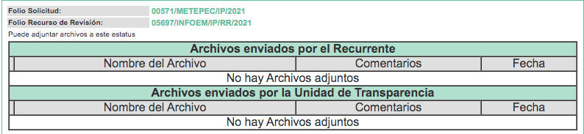

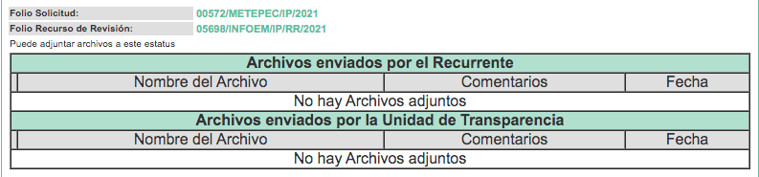

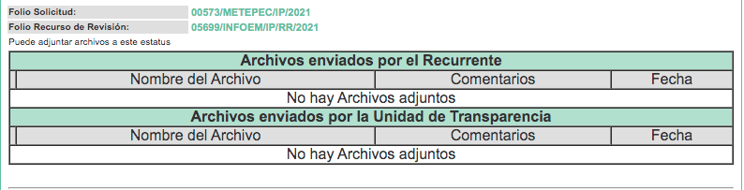
VII. Es importante referir que por economía procesal y con la finalidad de evitar resoluciones contradictorias, en la Cuadragésima Tercera Sesión Ordinaria de fecha uno de diciembre de dos mil veintiuno, el Pleno de este Instituto determinó acumular los recursos de revisión 05697/INFOEM/IP/RR/2021, 05698/INFOEM/IP/RR/2021 y 05699/INFOEM/IP/RR/2021, acordando la elaboración del proyecto de resolución por parte de la Comisionada Sharon Cristina Morales Martínez.
VIII. Una vez analizado el estado procesal que guardaban los expedientes electrónicos, en fecha siete de diciembre de dos mil veintiuno, la Comisionada Sharon Cristina Morales Martínez acordó el cierre de instrucción, así como la remisión de los mismos a efecto de ser resueltos, de conformidad con lo establecido en el artículo 185 fracciones VI y VIII de la Ley de Transparencia y Acceso a la Información Pública del Estado de México y Municipios.
IX. En fecha nueve de diciembre de dos mil veintiuno, el Pleno del Instituto de Transparencia, Acceso a la Información Pública y Protección de Datos Personales del Estado de México y Municipios, mediante acuerdo signado por sus integrantes, aprobó la Licencia por incapacidad médica de la Comisionada Sharon Cristina Morales Martínez, y a través del cual se convino el returno del recurso de revisión de mérito al Comisionado Presidente José Martínez Vilchis, para que diera trámite y resolviera conforme a derecho.
X. El diecinueve de enero de dos mil veintidós, se acordó ampliar el plazo para resolver el recurso de revisión en estudio, por un periodo de hasta quince días hábiles, de conformidad con el artículo 181, tercer párrafo de la Ley de Transparencia y Acceso a la Información Pública del Estado de México y Municipios; y,
CONSIDERANDO
PRIMERO. Competencia.
Este Instituto de Transparencia, Acceso a la Información Pública y Protección de Datos Personales del Estado de México y Municipios, es competente para conocer y resolver los presentes recursos de revisión, conforme a lo dispuesto en los artículos 6, Apartado A de la Constitución Política de los Estados Unidos Mexicanos; 5, párrafos trigésimo, trigésimo primero y trigésimo segundo, fracciones IV y V de la Constitución Política del Estado Libre y Soberano de México; 2 fracción II, 13, 29, 36, fracciones I y II, 176, 178, 179, 181 párrafo tercero y 185 de la Ley de Transparencia y Acceso a la Información Pública del Estado de México y Municipios; y 9, fracciones I y XXIV y 11 del Reglamento Interior del Instituto de Transparencia, Acceso a la Información Pública y Protección de Datos Personales del Estado de México y Municipios.
SEGUNDO. Interés.
Los recursos de revisión fueron interpuestos por parte legítima, en atención a que se presentó por LA RECURRENTE, quien es la misma persona que formuló las solicitudes de acceso a la información pública al SUJETO OBLIGADO.
TERCERO. Justificación de la Acumulación de los Recursos.
De las constancias que obran en los expedientes acumulados, se advierte que en los recursos de revisión 05697/INFOEM/IP/RR/2021, 05698/INFOEM/IP/RR/2021 y 05699/INFOEM/IP/RR/2021, fueron presentados por la misma RECURRENTE respecto de los actos u omisiones del mismo SUJETO OBLIGADO, razón por la cual, resulta conveniente su trámite de forma unificada para homogéneamente resolver y evitar la emisión de resoluciones contradictorias, derivado de ello este Órgano Garante realizó la acumulación respectiva, de conformidad con lo dispuesto en el artículo 18 del Código de Procedimientos Administrativos del Estado de México, de aplicación supletoria en términos del artículo 195 de la Ley de Transparencia y Acceso a la Información Pública del Estado de México y Municipios en vigor, que a la letra señalan:
“Código de Procedimientos Administrativos del Estado de México.

“Artículo 18.- La autoridad administrativa o el Tribunal acordarán la acumulación de los expedientes del procedimiento y proceso administrativo que ante ellos se sigan, de oficio o a petición de parte, cuando las partes o los actos administrativos sean iguales, se trate de actos conexos o resulte conveniente el trámite unificado de los asuntos, para evitar la emisión de resoluciones contradictorias. La misma regla se aplicará, en lo conducente, para la separación de los expedientes.”

Ley de Transparencia y Acceso a la Información Pública del Estado de México y Municipios
“Artículo 195. En la tramitación del recurso de revisión se aplicarán supletoriamente las disposiciones contenidas en el Código de Procedimientos Administrativos del Estado de México.”
(Énfasis añadido)
De lo dispuesto en los numerales citados en el párrafo que antecede, dicha acumulación procede cuando:
- El solicitante y la información referida sean las mismas;
- Las partes o los actos impugnados sean iguales;
- Cuando se trate del mismo solicitante, el mismo Sujeto Obligado, y
- Aun tratándose de solicitudes diversas, resulte conveniente la resolución unificada de los asuntos.
De esta suerte, tal y como se mencionó anteriormente, los recursos de revisión que nos ocupan fueron interpuestos por la misma RECURRENTE ante el mismo SUJETO OBLIGADO, por lo que, resulta conveniente la resolución conjunta por economía procesal y con el fin de no emitir resoluciones contradictorias entre sí, en caso de resolverlos en forma separada por Ponentes diferentes.
CUARTO. Oportunidad.
Los recursos de revisión fueron interpuestos dentro del plazo de quince días hábiles, contados a partir del día siguiente al que LA RECURRENTE tuvo conocimiento de las respuestas impugnadas; tal y como, lo prevé el artículo 178 de la Ley de Transparencia y Acceso a la Información Pública del Estado de México y Municipios, que establece:
“Artículo 178. El solicitante podrá interponer, por sí mismo o a través de su representante, de manera directa o por medios electrónicos, recurso de revisión ante el Instituto o ante la Unidad de Transparencia que haya conocido de la solicitud dentro de los quince días hábiles, siguientes a la fecha de la notificación de la respuesta.

A falta de respuesta del sujeto obligado, dentro de los plazos establecidos en esta Ley, a una solicitud de acceso a la información pública, el recurso podrá ser interpuesto en cualquier momento, acompañado con el documento que pruebe la fecha en que presentó la solicitud.

En el caso de que se interponga ante la Unidad de Transparencia, ésta deberá remitir el recurso de revisión al Instituto a más tardar al día siguiente de haberlo recibido.”
En esa tesitura, atendiendo a que EL SUJETO OBLIGADO notificó las respuestas a las solicitudes de acceso a la información pública el día veinticinco de octubre de dos mil veintiuno; por lo que, el plazo de quince días hábiles que el artículo 178 de la Ley de la materia otorga a la hoy RECURRENTE para presentar los respectivos recursos de revisión, transcurrió del veintiséis de octubre al diecisiete de noviembre de dos mil veintiuno, sin contemplar en el cómputo los días treinta y treinta y uno de octubre, seis, siete, trece y catorce de noviembre de dos mil veintiuno, por corresponder a sábados y domingos, considerados como días inhábiles, en términos del artículo 3, fracción X de la Ley de Transparencia y Acceso a la Información Pública del Estado de México y Municipios; así como, los días dos y quince de noviembre de dos mil veintiuno, por ser considerados como días inhábiles por suspensión de labores en términos del Calendario Oficial en Materia de Transparencia, Acceso a la Información Pública y Protección de Datos Personales del Estado de México y Municipios, así como de labores del Instituto para el año dos mil veintiuno y enero de dos mil veintidós, publicado en el Periódico Oficial “Gaceta del Gobierno”, el ocho de enero de dos mil veintiuno.
En ese tenor, si los recursos de revisión que nos ocupa, se interpusieron el diecisiete de noviembre de dos mil veintiuno, éstos se encuentran dentro de los márgenes temporales previstos en el citado precepto legal y, por tanto, se considera oportuno.
QUINTO. Procedibilidad.
Del análisis efectuado se advierte que resulta procedente la interposición de los recursos y se concluye la acreditación plena de todos y cada uno de los elementos formales exigidos por el artículo 180 de la Ley de Transparencia y Acceso a la Información Pública del Estado de México y Municipios, en atención a que fueron presentados mediante el formato visible en EL SAIMEX.
SEXTO. Estudio y resolución del asunto.
Del análisis efectuado, se advierte que el presente recurso de revisión es procedente, pues se actualiza la hipótesis prevista en la fracción V, del artículo 179 de la Ley de la materia, el cual a la letra dice:

“Artículo 179. El recurso de revisión es un medio de protección que la Ley otorga a los particulares, para hacer valer su derecho de acceso a la información pública, y procederá en contra de las siguientes causas:

V. La entrega de información incompleta;
(…)”
(Énfasis añadido)
El precepto legal citado, establece como supuesto de procedencia de los recursos de revisión, en aquellos casos en que se haga entrega de manera incompleta de la información solicitada; por lo que, en el presente caso, se actualiza dicha causal, ya que EL SUJETO OBLIGADO al entregar respuesta a la particular lo hizo de manera parcial.
Por ello, conviene recordar que LA RECURRENTE solicitó al SUJETO OBLIGADO conocer el proceso de queja y denuncia ante la Dirección de Desarrollo Urbano, Metropolitano y Obras Públicas (Etapas y ante que servidores públicos debe realizarse); así como, la forma fundada y motivada para tener acceso a dicho procedimiento.
En las respuestas EL SUJETO OBLIGADO hizo entrega de los oficios que el Director de Desarrollo Urbano Metropolitano y Obras Públicas mediante los cuales señaló que dicho procedimiento debía efectuarse en términos de lo establecido por los artículos 8 y 35, fracción V de la Constitución Política de los Estados Unidos Mexicanos, así como el 135 del Código de Procedimientos Administrativos del Estado de México.
Inconforme con las respuestas otorgadas LA RECURRENTE presentó los medios de impugnación que son objeto de estudio en la presente resolución en los que a través de sus razones o motivos de inconformidad, se dolió de que: “No se comunican las etapas de dicho procedimiento, y resultan indispensables dentro de la solicitud de acceso. Ya que me encuentro dentro de un procedimiento y quiero tener certeza de la veracidad de la actuaxión de los servidores públicos.” (Sic)
No se omite mencionar que el EL SUJETO OBLIGADO fue omiso en rendir los informes justificados correspondientes; mientras que LA RECURRENTE no presentó pruebas ni realizó manifestaciones que a su derecho convinieran.
Derivado de lo anterior, este Instituto advierte que previo a entrar de lleno al estudio del fondo del presente asunto es necesario precisar que LA RECURRENTE en las razones o motivos de inconformidad se dolió de lo siguiente:
“No se comunican las etapas de dicho procedimiento, y resultan indispensables dentro de la solicitud de acceso. Ya que me encuentro dentro de un procedimiento y quiero tener certeza de la veracidad de la actuaxión de los servidores públicos.” (Sic),
Ante tales manifestaciones es claro que la particular únicamente se inconformó en relación a que no se le hicieran de conocimiento las etapas del procedimiento solicitado; sin embargo, no se advierte motivo de inconformidad alguno respecto a que EL SUJETO OBLIGADO no se hubiera pronunciado del nombre de los servidores públicos ante los que debe realizarse el procedimiento y de la forma fundada y motivada para tener acceso a dicho procedimiento; por lo que, la parte de la respuesta que no fue impugnada debe declararse consentida, toda vez que al no realizar manifestaciones de inconformidad respecto de la respuesta proporcionada; no pueden producirse efectos jurídicos tendentes a revocar, confirmar o modificar el acto reclamado, ya que no realizó manifestación alguna al respecto.
Sirve de sustento, la tesis jurisprudencial número VI.3o.C. J/60, publicada en el Semanario Judicial de la Federación y su Gaceta bajo el número de registro 176,608 que a la letra dice:
“ACTOS CONSENTIDOS. SON LOS QUE NO SE IMPUGNAN MEDIANTE EL RECURSO IDÓNEO. Debe reputarse como consentido el acto que no se impugnó por el medio establecido por la ley, ya que si se hizo uso de otro no previsto por ella o si se hace una simple manifestación de inconformidad, tales actuaciones no producen efectos jurídicos tendientes a revocar, confirmar o modificar el acto reclamado en amparo, lo que significa consentimiento del mismo por falta de impugnación eficaz.”
Lo anterior es así, debido a que cuando el particular impugnó la respuesta del SUJETO OBLIGADO, y no expresó razón o motivo de inconformidad en contra de todos los rubros solicitados, dichos rubros deben declararse atendidos, pues se entiende que LA RECURRENTE está conforme con la respuesta proporcionada por EL SUJETO OBLIGADO, al no contravenir la misma.
Atento a ello, es importante traer a contexto la Tesis Jurisprudencial Número 3ª./J.7/91, Publicada en el Semanario Judicial de la Federación y su Gaceta bajo el número de registro 174,177, que establece lo siguiente:
“REVISIÓN EN AMPARO. LOS RESOLUTIVOS NO COMBATIDOS DEBEN DECLARARSE FIRMES. Cuando algún resolutivo de la sentencia impugnada afecta a la recurrente, y ésta no expresa agravio en contra de las consideraciones que le sirven de base, dicho resolutivo debe declararse firme. Esto es, en el caso referido, no obstante que la materia de la revisión comprende a todos los resolutivos que afectan a la recurrente, deben declararse firmes aquéllos en contra de los cuales no se formuló agravio y dicha declaración de firmeza debe reflejarse en la parte considerativa y en los resolutivos debe confirmarse la sentencia recurrida en la parte correspondiente.”
Por ello, este Instituto obvia el análisis de la competencia por parte del SUJETO OBLIGADO, para generar, administrar o poseer la información solicitada, dado que éste ha asumido la misma, en razón de que en sus respuestas informó que el procedimiento de quejas y denuncias ante la Dirección de Desarrollo Urbano Metropolitano y Obras Públicas debe efectuarse en los términos legales establecidos en los artículos 8 y 35, fracción V de la Constitución Política de los Estados Unidos Mexicanos, en relación con el numeral 135 del Código de Procedimientos Administrativos del Estado de México.
Bajo ese orden de ideas, conviene citar los ordenamientos legales a que ha hecho referencia EL SUJETO OBLIGADO en sus respuestas, mismos que a la letra rezan:
“Artículo 8o. Los funcionarios y empleados públicos respetarán el ejercicio del derecho de petición, siempre que ésta se formule por escrito, de manera pacífica y respetuosa; pero en materia política sólo podrán hacer uso de ese derecho los ciudadanos de la República.

A toda petición deberá recaer un acuerdo escrito de la autoridad a quien se haya dirigido, la cual tiene obligación de hacerlo conocer en breve término al peticionario.

Artículo 35. Son derechos de la ciudadanía:
…
V. Ejercer en toda clase de negocios el derecho de petición.

Código de Procedimientos Administrativos del Estado de México

Artículo 135.- Las peticiones que los particulares hagan a las autoridades del Poder Ejecutivo del Estado, de los municipios y de los organismos descentralizados con funciones de autoridad, de carácter estatal o municipal, deberán ser resueltas en forma escrita y notificada, dentro de un plazo que no exceda de quince días hábiles posteriores a la fecha de su presentación, a excepción de los trámites que tengan plazo establecido en la Ley de la materia, los cuales deberán ser resueltos en el término señalado para tal efecto.

Cuando se requiera al promovente para que exhiba los documentos omitidos o cumpla con requisitos, formales o proporcione los datos necesarios para su resolución, el plazo empezará a correr desde que el requerimiento haya sido cumplido. Si la autoridad omite efectuar el requerimiento, la resolución afirmativa ficta se configurará en términos del siguiente párrafo.

Transcurrido el plazo o término correspondiente sin que se notifique la resolución expresa, los interesados podrán solicitar a la autoridad ante la que presentó la petición, la certificación de que ha operado en su favor la afirmativa ficta, que significa decisión favorable a los derechos e intereses legítimos de los peticionarios.

Dentro de los tres días hábiles posteriores a la presentación de la solicitud de la certificación, la autoridad deberá expedirla salvo cuando el interesado no cumpla con los supuestos de procedencia establecidos en la ley de la materia.

En caso de que la autoridad competente no de respuesta a la solicitud de certificación dentro del plazo señalado en el párrafo anterior, los peticionarios acreditarán la existencia de la resolución afirmativa ficta, que producirá todos sus efectos legales ante las autoridades administrativas, con la presentación del documento que acuse de recibo original que contenga la petición formulada en el que aparezca claramente, o sello fechador original de la dependencia administrativa o la constancia de recepción con firma original del servidor público respectivo.

La resolución afirmativa ficta operará tratándose de peticiones que den inicio a procedimientos en las materias reguladas por el Código Administrativo, excepto, tratándose de peticiones que tengan por objeto la transmisión de la propiedad o la posesión de bienes del Estado, municipios y organismos auxiliares de carácter estatal o municipal, la afectación de derechos de terceros, el otorgamiento o modificación de concesiones para la prestación de servicios públicos, autorizaciones de conjuntos urbanos, licencias de uso del suelo, normas técnicas, evaluaciones técnicas de impacto, Evaluación de Impacto Estatal o Dictamen de Giro, así como el permiso para las casas de empeño y de las unidades económicas que ejercen la compra y/o venta de oro y/o plata y la resolución del recurso administrativo de inconformidad. Tampoco se configura la resolución afirmativa ficta cuando la petición se hubiese presentado ante autoridad incompetente, así como en los casos de la rescisión de las relaciones laborales con los policías.

En todos los casos en que no opera la resolución afirmativa ficta, el silencio de las autoridades en el plazo de quince días hábiles posteriores a la presentación de la petición o el término establecido en la ley de la materia para dar respuesta, se considerará como resolución negativa ficta, que significa decisión desfavorable a los derechos e intereses de los peticionarios, para efectos de su impugnación en el juicio contencioso administrativo.

Las peticiones que los particulares hagan al Titular del Poder Ejecutivo, podrán ser turnadas para su respuesta a las Dependencias, Organismos o Entidades, quienes deberán notificar al peticionario tal supuesto; así como, la autoridad que conocerá y dará respuesta.”
(Énfasis añadido)
De un análisis sistemático de norma citada por EL SUJETO OBLIGADO en respuesta, es que se puede advertir que el Director de Desarrollo Urbano Metropolitano y Obras Públicas, le indicó al solicitante que el trámite que se da a las quejas y denuncias en esa dirección es el mismo que el correspondiente al Derecho de Petición; sin embargo, de acuerdo a lo dicho por el Maestro Ignacio Burgoa Orihuela el Derecho de Petición, “…es un Derecho Público subjetivo individual de la Garantía Respectiva Consagrada en el Artículo 8 de la Ley Fundamental. En tal virtud, la persona tiene la facultad de acudir a cualquier autoridad, formulando una solicitud o instancia escrito de cualquier índole, la cual adopta, específicamente, el carácter de simple petición administrativa, acción o recurso, etc. “(sic)
Mientras que las quejas y denuncias de acuerdo lo establecido en el Manual General de Organización de la Administración Pública Municipal de Metepec, establece como una atribución de la Contraloría Municipal el recibir, tramitar y dar seguimiento a las quejas, denuncias e inconformidades interpuestas contra servidores públicos municipales, así como recibir y dar trámite a las sugerencias de los ciudadanos; es decir si bien en ambos casos se trata de escritos libres y manifestaciones de los particulares, lo cierto es que para que dicho escrito sea considerado como una queja o una denuncia, es necesario que en él se establezca la omisión o el abuso en el ejercicio de las funciones o atribuciones de los servidores públicos.
En relación al tema el Manual de Procedimientos de la Contraloría Municipal de Metepec establece únicamente un procedimiento y es para la Denuncia sirviendo de sustento a estas manifestaciones las capturas de pantalla del Manual en cita insertas a continuación:
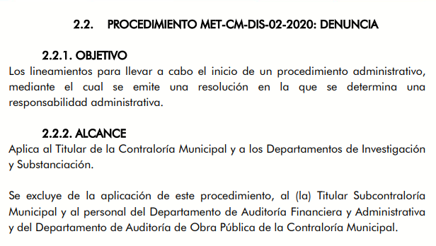
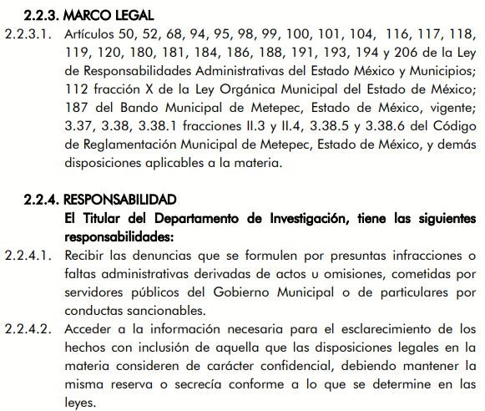
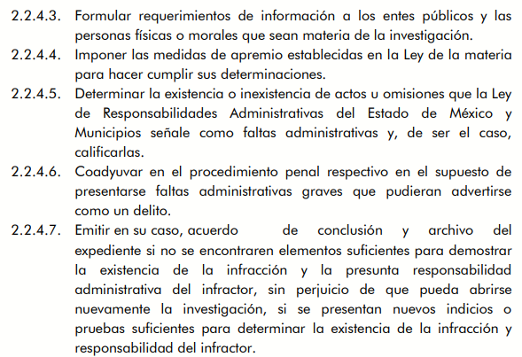
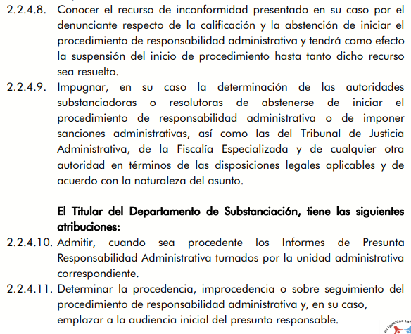
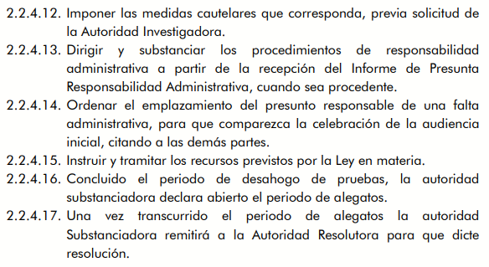
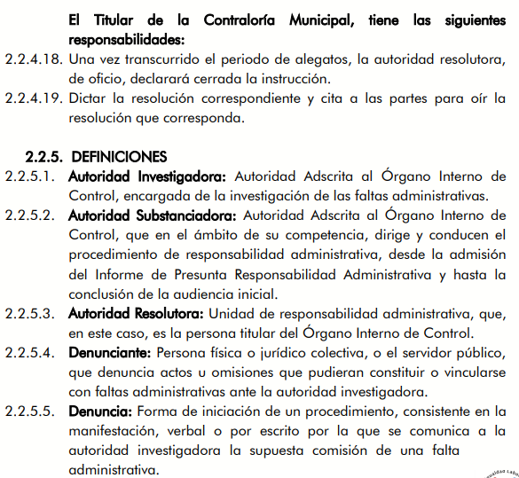
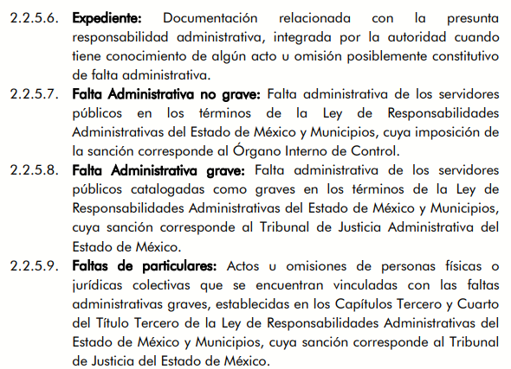
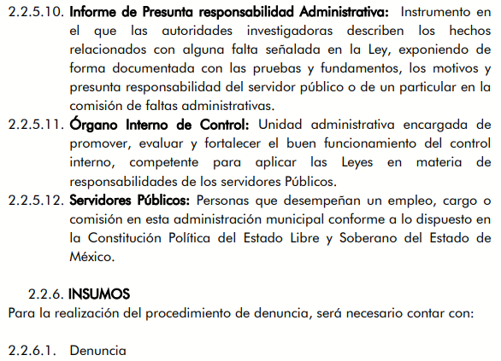
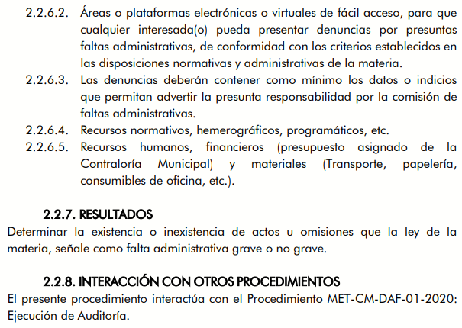
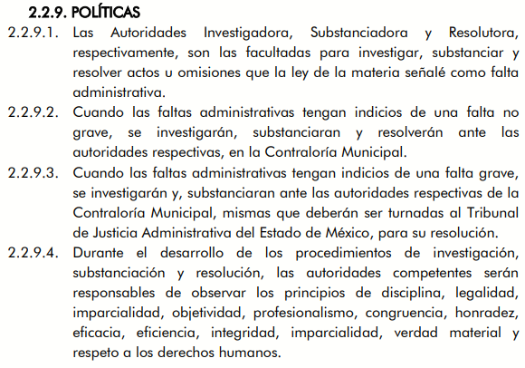
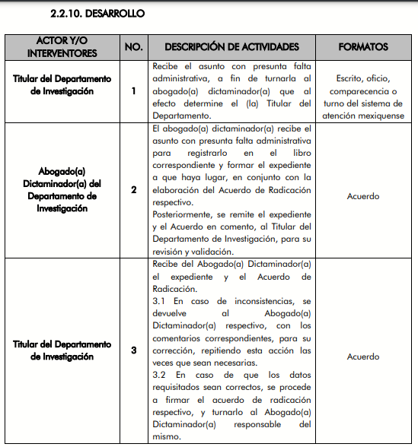
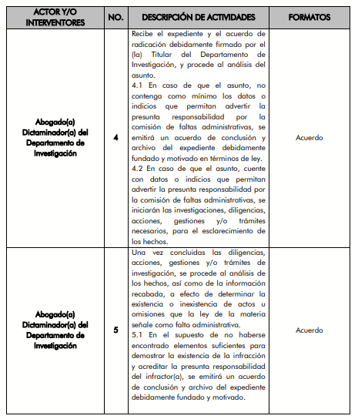
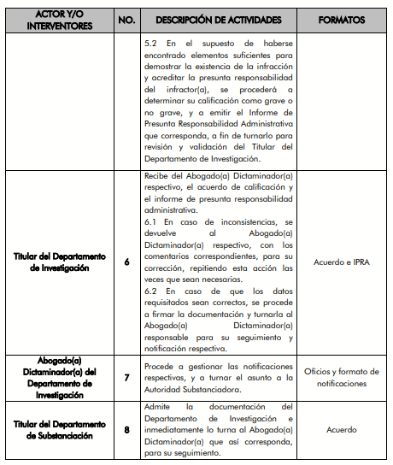
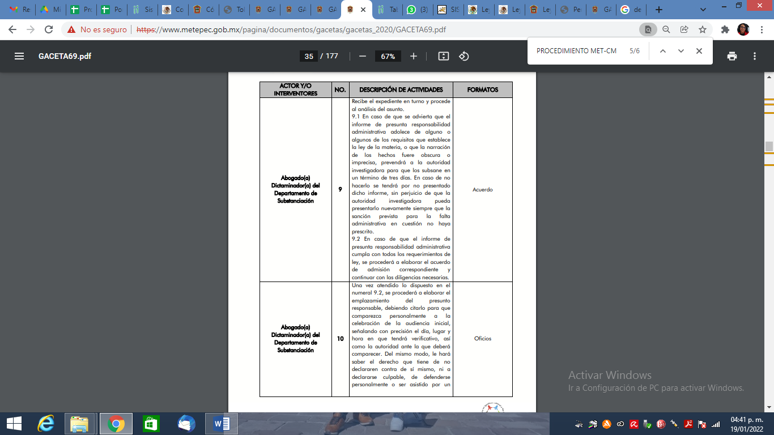
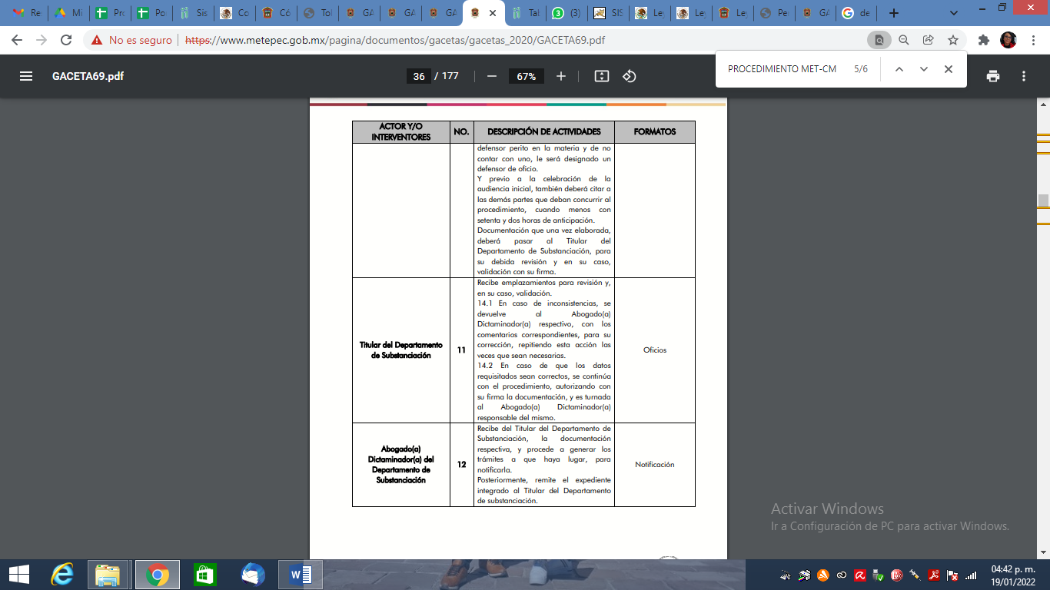
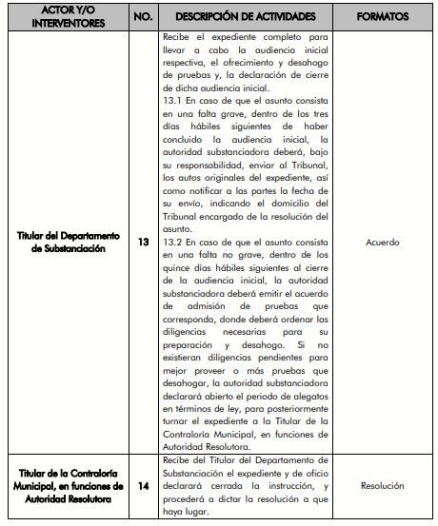
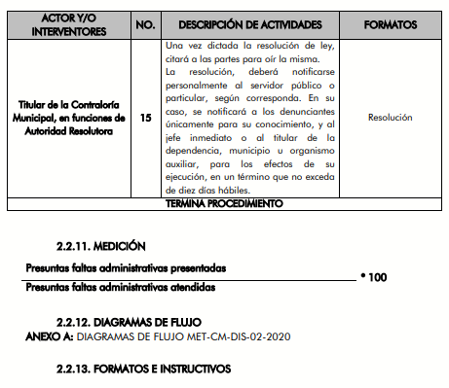
Con la finalidad de sintetizar el procedimiento para la solicitante y pueda identificar las etapas del procedimiento, se procede a realizar un análisis del procedimiento, el cual se plasma de la siguiente manera:
- El Titular del Departamento de Investigación, recibe la denuncia con la presunta falta administrativa, para turnarlo al Abogado Dictaminador.
- El Abogado Dictaminador recibe el asunto lo registra en el libro correspondiente e integra el expediente acompañado del Acuerdo de Radicación, ya integrado el expediente completo lo remite de nuevo al Titular del Departamento de Investigación para su revisión y validación.
- El Titular recibe y valida, en caso de error devuelve al abogado, en caso de que los datos estén correctos se firma el acuerdo y regresa al Abogado Dictaminador.
- Una vez firmado y en manos del Abogado Dictaminador este lo analiza y en caso de no contar con los elementos mínimos suficientes que permitan advertir la supuesta responsabilidad por la comisión de faltas administrativas emite un acuerdo de conclusión y archivo debidamente fundado y motivado.
- En caso de existir elementos suficientes, que permitan advertir la presunta responsabilidad por la comisión de faltas administrativas se iniciarán las investigaciones, diligencias, acciones, gestiones y/o trámites necesarios para aclarar los hechos.
- Una vez que se inicia el procedimiento administrativo de investigación se analizan los hechos y toda la información recabada para determinar la existencia o inexistencia de actos u omisiones que la Ley de Responsabilidades de los Servidores Públicos del Estado de México y Municipios prevé.
- Si es el caso de no contar con elementos suficientes para concretar la existencia de una responsabilidad administrativa, se deberá emitir un acuerdo de conclusión y archivo del expediente.
- Acreditados los elementos y demostrada la existencia de una responsabilidad administrativa se deberá determinar su calificación (grave, no grave) y emitir un informe de presunta Responsabilidad Administrativa para turnarlo al Titular del Departamento de Investigación.
- Una vez firmado dicho acuerdo por el Titular del Departamento en comento, el Abogado Dictaminador debe realizar las notificaciones respectivas y turnar el asunto a la Autoridad Substanciadora.
- El Titular de la autoridad en cita, admite la documentación y turna al Abogado Dictaminador quien lo analiza y en caso de advertir la falta de algún requisito prevendrá a la Autoridad Investigadora para que lo subsane en un término de tres días sino lo atiende se tendrá por no presentado sin perjuicio de que lo pueda presentar nuevamente.
- Si dicho informe cumple con los requisitos previstos en la Ley de Responsabilidades antes citada, el Abogado Dictaminador elaborara el acuerdo de admisión correspondiente y continuara con las diligencias que estime necesarias.
- Así, el Abogado Dictaminador, emplazara al presunto responsable, citándolo para que comparezca de manera personal a la audiencia inicial, debiéndole indicar, lugar, día, fecha y hora en que se llevará a cabo la misma y el nombre de la autoridad ante la que deberá comparecer.
- Debiendo citar también al resto de las partes que deban concurrir al procedimiento cuando menos con 72 horas de anticipación.
- El mismo Abogado Dictaminador una vez firmado el emplazamiento por su titular, deberá realizar el trámite correspondiente para la notificación del mismo remitiendo el expediente ya completo al Titular del Departamento de Substanciación para llevar a cabo la audiencia inicial respectiva, el ofrecimiento y desahogo de pruebas y la declaración de cierre de dicha audiencia inicial.
- En caso de que el asunto efectivamente consista en una falta grave, a los tres días siguientes a la conclusión de la audiencia inicial, la Autoridad Substanciadora deberá enviar al Tribunal los autos originales del expediente y notificar a las partes la fecha de envió y los datos del Tribunal.
- En caso de que se trate de una falta no grave, en los quince días siguientes a la conclusión de la audiencia inicial, la Autoridad Substanciadora deberá emitir el acuerdo de admisión de pruebas que corresponda ordenando las diligencias necesarias para su preparación y desahogo. Si no existieran diligencias pendientes para mejor proveer o pruebas que desahogar se declarara abierto el periodo de alegatos para poder turnar el expediente al Titular de la Contraloría Municipal quien funge como Autoridad Resolutora.
- En caso de que quien reciba sea la misma Contraloría Municipal, la Autoridad Substanciadora declarara cerrada la instrucción y se procederá a dictar resolución; por lo que, se deberá citar a las partes para que escuchen la misma y puedan ser notificados personalmente y al Titular de la Dependencia a efecto de que pueda ejecutarla en un término que no exceda de diez días hábiles.
Derivado de lo anterior, queda claro que existe fuente obligacional que constriñe al SUJETO OBLIGADO a contar con la información solicitada; sin embargo, al haberse hecho de conocimiento en el presente estudio el desahogo del procedimiento de denuncia que es con el único que cuenta, es que esté Instituto tiene por colmado el derecho de acceso a la información de la particular; es que, los presentes medios de impugnación han quedado sin materia pues la afectación al derecho de la hoy RECURRENTE fue colmada con el presente estudio y en atención al principio de expedites y en consecuencia se actualiza la hipótesis prevista en la fracción V del artículo 192 de la Ley de Transparencia y Acceso a la Información Pública del Estado de México y Municipios, que disponen lo siguiente:
“Artículo 192. El recurso será sobreseído, en todo o en parte, cuando una vez admitido, se actualicen alguno de los siguientes supuestos:
…
V. Cuando por cualquier motivo quede sin materia el recurso.”
(Énfasis añadido)
De lo anterior, se determina procedente SOBRESEER los recursos de revisión objeto del presente estudio en términos del artículo 186 fracción I de la Ley de Transparencia y Acceso a la Información Pública del Estado de México y Municipios.
Así, con fundamento en lo prescrito en los artículos 5, párrafos trigésimo, trigésimo primero y trigésimo segundo, fracciones IV y V, de la Constitución Política del Estado Libre y Soberano de México, y los artículos 2, fracción II, 9, 29, 36, fracciones I y II, 176, 178, 179, 181, 185, fracción I, 186 y 188, de la Ley de Transparencia y Acceso a la Información Pública del Estado de México y Municipios, este Pleno:
RESUELVE
PRIMERO. Se SOBRESEEN los recursos de revisión 05697/INFOEM/IP/RR/2021, 05698/INFOEM/IP/RR/2021 y 05699/INFOEM/IP/RR/2021, por quedarse sin materia en términos del Considerando SEXTO de la presente resolución.
SEGUNDO. Notifíquese vía Sistema de Acceso a la Información Mexiquense (SAIMEX) la presente resolución al Titular de la Unidad de Transparencia del SUJETO OBLIGADO para su conocimiento
TERCERO. Notifíquese a LA RECURRENTE la presente resolución vía Sistema de Acceso a la Información Mexiquense (SAIMEX) y por correo electrónico
CUARTO. Hágase del conocimiento de LA RECURRENTE, que de conformidad con lo establecido en el artículo 196 de la Ley de Transparencia y Acceso a la Información Pública del Estado de México y Municipios, podrá impugnarla vía Juicio de Amparo en los términos de las leyes aplicables.
ASÍ LO RESUELVE, POR UNANIMIDAD DE VOTOS EL PLENO DEL INSTITUTO DE TRANSPARENCIA, ACCESO A LA INFORMACIÓN PÚBLICA Y PROTECCIÓN DE DATOS PERSONALES DEL ESTADO DE MÉXICO Y MUNICIPIOS, CONFORMADO POR LOS COMISIONADOS JOSÉ MARTÍNEZ VILCHIS; MARÍA DEL ROSARIO MEJÍA AYALA; SHARON CRISTINA MORALES MARTÍNEZ (AUSENCIA JUSTIFICADA); LUIS GUSTAVO PARRA NORIEGA Y GUADALUPE RAMÍREZ PEÑA; EN LA CUARTA SESIÓN ORDINARIA CELEBRADA EL CUATRO DE FEBRERO DE DOS MIL VEINTIDÓS, ANTE EL SECRETARIO TÉCNICO DEL PLENO, ALEXIS TAPIA RAMÍREZ.
JMV/CCR/BLA/DEMF/AMV

Consultable en: https://metepec.gob.mx/pagina/documentos/gacetas/gacetas_2020/GACETA51.pdf
Consultable en: https://www.metepec.gob.mx/pagina/documentos/gacetas/gacetas_2020/GACETA69.pdf

